帆 走 指 示 書
（ ＳＡＩＬＩＮＧ ＩＮＳＴＲＵＣＴＩＯＮＳ ）

1 規則
1.1 本レガッタには，『セーリング競技規則2009-2012』（以下規則という。）に定義された「規則」を適用する。ただし，本帆走指示書（以下指示という。）との矛盾を生じた場合には，指示を優先させる。
1.2 国際FJ級規則を適用する。なお、クラス規則に定められた、艇とセール番号の一致は問わない。

2 競技者への通告
競技者への通告は，陸上本部前に設置された公式掲示板に掲示する。

3 帆走指示書の変更
指示の変更は，それが発効する当日のスタート予告信号予定時刻の60分前までに掲示する。ただし，レース日程の変更は，発効する前日の17：00までに掲示する。

4 陸上で発する信号
  - 陸上で発する信号は，陸上本部前に設置される陸上信号柱に掲揚する。
4.2 回答旗が陸上で掲揚された場合，レース信号『回答旗』説明文中の「1分」を「30分以降」と置き換える。また指示18.1に記載された出艇申告の受付時間を「回答旗の降下時刻から，その20分後まで」とする。
4.3 B旗が音響信号1声とともに完全に掲げられた時は「抗議の受付を開始した」，また，降下した時は「抗議の受付を締め切った」ことを意味する。

5 レース日程
5.1 レース日程
4月28日（土） 開会式 11：00 ～
引き続き競技運営説明会
第1レーススタート予告信号予定時刻 13：00
引き続きレース
4月29日（日） その日の最初のレーススタート予告信号予定時刻 9：30
引き続きレース（ただし，昼食・休憩のためいったん帰港する予定あり）
4月30日（月） その日の最初のレーススタート予告信号予定時刻 9：30
引き続きレース
閉会式・表彰式 14：00～
5.2 予定されるレース数は8レースとし，一日に行うレースは最大6レースとする。
5.3 引き続きレースを行う場合，まもなくレースが始まることを各艇に喚起するために，予告信号が発せられる最低4分以上前に海上本部船に音響信号1声とともに回答旗を掲揚する。
5.4 4月30日（月）には，12：00より後に予告信号を発しない。

6 クラス旗
クラス旗はピンク色FJ旗（ピンク色地に白文字でFJ）を用いる。

7 レース・エリア
添付図Aにレース・エリアの位置を示す。
8 コース
8.1 添付図Bの見取り図は，レグ間の概ねの角度，通過するマークの順序，それぞれのマークをどちら側に見て通過するかを含むコースを示す。マーク1は，マーク3からおおよそ500 ～ 1500ｍとする。
8.2 予告信号以前に，海上本部船に最初のレグのおおよそのコンパス方位を掲示する。

9 マーク
9.1 マーク1，2および3は黄色の円筒形ブイとする。
9.2 指示12.1に規定する新しいマークは赤色の円筒形ブイとする。
9.3 スタート・マークは，スタート・ライン上のスターボードの端にある海上本部船と，ポートの端にあるレース・コミッティー・ボートとする。
9.4 フィニッシュ・マークは，フィニッシュ・ライン上の青色旗を掲げたレース・コミッティー・ボートと，その反対側にあるオレンジ色の円筒形ブイとする。

10 スタート
10.1 レースは，規則26を用いてスタートさせる。
10.2 スタート・ラインは，スタート・マーク上にオレンジ色旗を掲揚しているポールまたはマストの間とする。
10.3 スタート信号後，4分より後にスタートする艇は，審問なしに『DNS』と記録される。この項は規則付則（以下付則という。）A4を変更している。

11 黒色旗規則
規則30.3「黒色旗規則」を適用したレースにおいて，ゼネラルリコール信号を発した場合またはレースがスタートした後中止となった場合には，この規則に違反した艇のセール番号を，そのレースの次の予告信号前に海上本部船の後部に掲示する。

12 コースの次のレグの変更
12.1 コースの次のレグを変更するために，レース委員会は，新しいマークを設置し（またはフィニッシュ・ラインを移動し），実行できればすぐに元のマークを除去する。その後の変更で新しいマークを置き換える場合，そのマークは元のマークで置き換える。
12.2 レグの長さの変更を示す「＋」および「－」の表示は行わない。この項は規則33 (b) を変更している。

13 フィニッシュ
フィニッシュ・ラインは，青色旗を掲げたレース・コミッティー・ボートのオレンジ色旗を掲揚しているポー
ルまたはマストと，その反対側にあるオレンジ色の円筒形ブイの間とする。

14 ペナルティー方式
付則Pを適用する。

15 タイム・リミット
15.1 タイム・リミットは，規則29.1および30に違反しないでスタートし，規則28.1のとおり帆走した先頭艇のフィニッシュ後20分とする。
15.2 先頭艇がコースを帆走して，フィニッシュ後20分以内にフィニッシュしない艇は，審問なしに『DNF』と記 録される。この項は規則35，付則A4およびA5を変更している。

16 抗議と救済要求
16.1 抗議，救済要求および審問の再開の要求は，陸上本部で入手できる抗議書に記入のうえ，陸上本部に提出されなければならない。
16.2 抗議締切時刻は，その日の最終レース終了時刻の60分後とする。ただし，プロテスト委員会の裁量により，この時刻を延長することがある。この時刻は公式掲示板に掲示される。
16.3 レース委員会またはプロテスト委員会による抗議を規則61.1(b)に基づき艇に伝えるために，抗議の公示を抗議締切時刻までに公式掲示板に掲示する。
16.4 指示14に基づき規則42違反に対するペナルティーを科された艇のリストは，公式掲示板に掲示される。
16.5 当事者であるか，または証人として名前が挙げられている審問に関わっている競技者に通告するために，抗議締切時刻後20分以内に通告を公式掲示板に掲示する。審問は陸上本部内にある審問所にて，ほぼ受付順に行われる。
16.6 指示18，21，22および23の違反は，艇による抗議の根拠とはならない。この項は，規則60.1(a)を変更している。これらの違反に対するペナルティーを，プロテスト委員会が決めた場合には，失格より軽減することができる。この指示に基づく裁量のペナルティーに対する得点の略語は「DPI」である。
16.7 本レガッタにおける審問の再開要求は，その当事者が判決を通告された後20分以内に陸上本部に提出しなければならない。この項は，規則66を変更している。
16.8 4月30日（月）には，プロテスト委員会の判決に対する救済要求は，判決の掲示から20分以内でなければならない。この項は，規則62.2を変更している。

17 得点
17.1 付則A4の低得点方式を適用する。
17.2 本レガッタが成立するためには，1レースを完了することを必要とする。
17.3 艇のシリーズの得点は次のとおり算出する。
（ａ）4レース以下しか完了しなかった場合，艇のシリーズの得点は，レース得点の合計とする。
（ｂ）5レース以上完了した場合，艇のシリーズの得点は，最も悪い得点を除外したレース得点の合計とする。
17.4 指示18.1および18.2の申告の手続きに誤りがあった艇に対して，レース委員会は審問なしに「PTP」の略語を付し，「確定順位＋3」点の得点を記録する。ただし，そのレースの「DNF」の得点より悪くなることはない。この項は，規則63.1および付則A5を変更している。なお，引き続きレースが行われた場合には，指示18.1の出艇申告手続きの誤りについてはその直後のレースについて，指示18.2の帰着申告手続きの誤りについてはその直前のレースにペナルティーを科す。

18 安全規定
18.1 出艇申告
（ａ）艇は，出艇する前に，陸上本部前に設置される出艇・帰着申告所にて出艇申告をしなければならない。申告はヘルムスマンの署名をもって行う。
（ｂ）出艇申告はスタート予告信号予定時刻の30分前から10分前までの間受け付ける。
（ｃ）引き続き行われる予定のレースの出艇申告は取りまとめて行う。引き続き行う予定のレースを実施しなかった場合は，再度出艇する前に出艇申告を行わなければならない。
18.2 帰着申告
（ａ）艇は，帰着後速やかに，出艇・帰着申告所にて帰着申告をしなければならない。申告はヘルムスマンの署名をもって行う。
（ｂ）帰着申告は，レース終了後60分以内に完了しなければならない。また，海上における回答旗・H旗の掲揚により帰港する場合は，掲揚時刻からその60分後までの間に完了しなければならない。帰着申告締切時刻は，公式掲示板に掲示される。ただし，この時刻はレース委員会の裁量により延期できる。
18.3 レースからリタイアする艇は，速やかにレース・エリアを離れ，可能であればできるだけ早くリタイアの意思を近くのレース・コミッティー・ボートに伝えなければならない。また，リタイアした艇のヘルムスマン（レース委員会が認めた場合はその代理人）は，帰着申告を行った上，出艇・帰着申告所で入手できる所定の「リタイア報告書」に必要事項を記入，署名し，遅くともそのレースの帰着申告締切時刻までに陸上本部に提出しなければならない。ただし，プロテスト委員会が認めた場合はこの限りではない。
18.4 レース艇が自ら救助を求める場合は，救助する船に対して「片手を高く上げて」合図すること。
18.5 レース委員会およびプロテスト委員会は，危険な状態にあると判断した艇に対して，リタイアを勧告することがある。また，緊急救助を要すると判断した場合は，競技者の意思にかかわらず強制的に救助を行うことができる。この場合，艇からの救済の要求は認められない。この項は，規則62.1(a)を変更している。
18.6 各艇の乗員は，衣類の着脱のために要するわずかな時間を除き，離岸から着岸までの間，十分な浮力で体重を支えることができる有効なライフジャケットを常に着用していなければならない。
18.7 艇は，安全のみを目的とした常識的に適当な大きさの浮力体をマストトップ付近に取り付けても良い。この浮力体のレース中における破損または紛失は抗議の対象とはならない。また，その交換または修繕は指示19.2によるレース委員会の承認は必要としない。
18.8 レース委員会への出艇申告および帰着申告の履行をもって，千葉市稲毛ヨットハーバーへの出港届および帰港届は完了したものと見なし，これを免除する。

19 装備と計測のチェック
19.1 艇または装備は，国際FJ級規則と帆走指示書に従っていることを確認するため，いつでも検査されることがある。海上では，艇は，レース委員会から指名されたエクイップメント・インスペクターにより検査されるため直ちに指定されたエリアに向かうことを指示されることがある。
19.2 損傷または紛失した装備を交換または修繕しようとする場合には，レース委員会に届け出を行い，承認を得なければならない。
19.3 艇はレース中，アンカーおよびアンカーロープを搭載しなければならない。アンカーは国際FJ級規則C.5.1(b)(2)に規定されたものを使用すること。また，アンカーロープとバウラインを兼用してはならない。

20 運営艇
運営艇の標識は次のとおりとする。
レース・コミッティー・ボート ・・・ 白色旗を掲揚
プロテスト・コミッティー・ボート ・・・ プラカードを掲示
なお，標識の不備は艇からの救済の要求の根拠とはならない。

21 支援艇
21.1 レース委員会の承認を得た場合を除き，監督，コーチおよびその他の支援要員は，すべての艇がレース中でなくなるまで，レース・エリアの外側にいなければならない。この要件に従わなかった場合は，関係するすべての艇に対してプロテスト委員会の裁量によりペナルティー（「DPI」）（規則69によるペナルティーや失格を含む）が科せられることがある。
21.2 各支援艇は，レース委員会の要請がある場合，救助活動および曳航活動に従事しなければならない。

22 ごみ処理
艇は，ごみを水中に捨ててはならない。

23 無線通信
緊急の場合を除き，艇は，レース中無線送信も，すべての艇が利用できない無線通信の受信もしてはならない。またこの制限は，携帯電話にも適用する。

24 賞
24.1 1位から6位までのチームに賞状およびトロフィーを授与する。
24.2 1位のチームを2012FJ級ヨーロッパ選手権代表として認定する。1位のチームが辞退したときには，以下5位まで繰り下げる。

25 責任の否認
このレガッタの競技者は自分自身の責任で参加する。規則4「レースすることの決定」参照。主催団体は，レガッタの前後，期間中に生じた物理的損害または身体障害もしくは死亡によるいかなる責任も負わない。

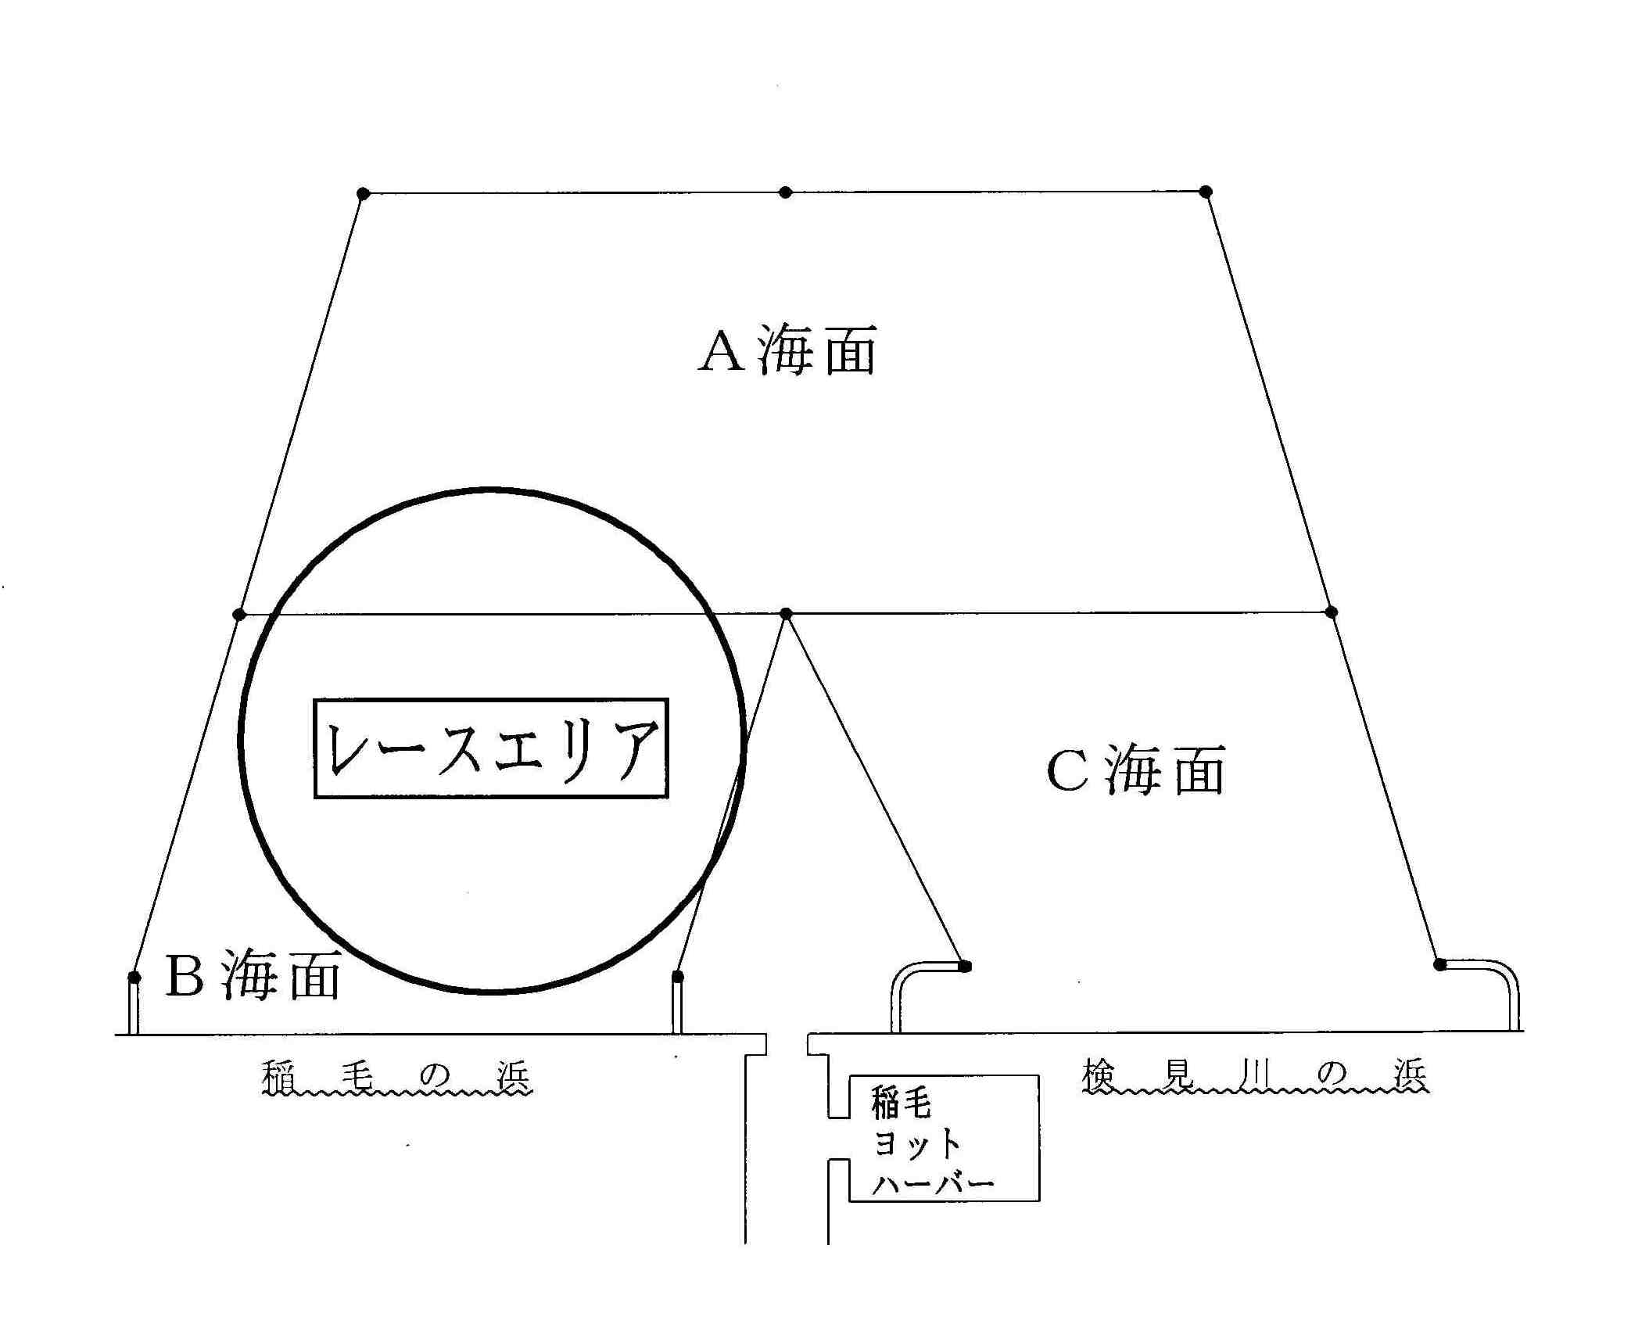
図A

各海面の中間・境界に位置する「 ・ 」は，灯標（海上は浮灯標）である。

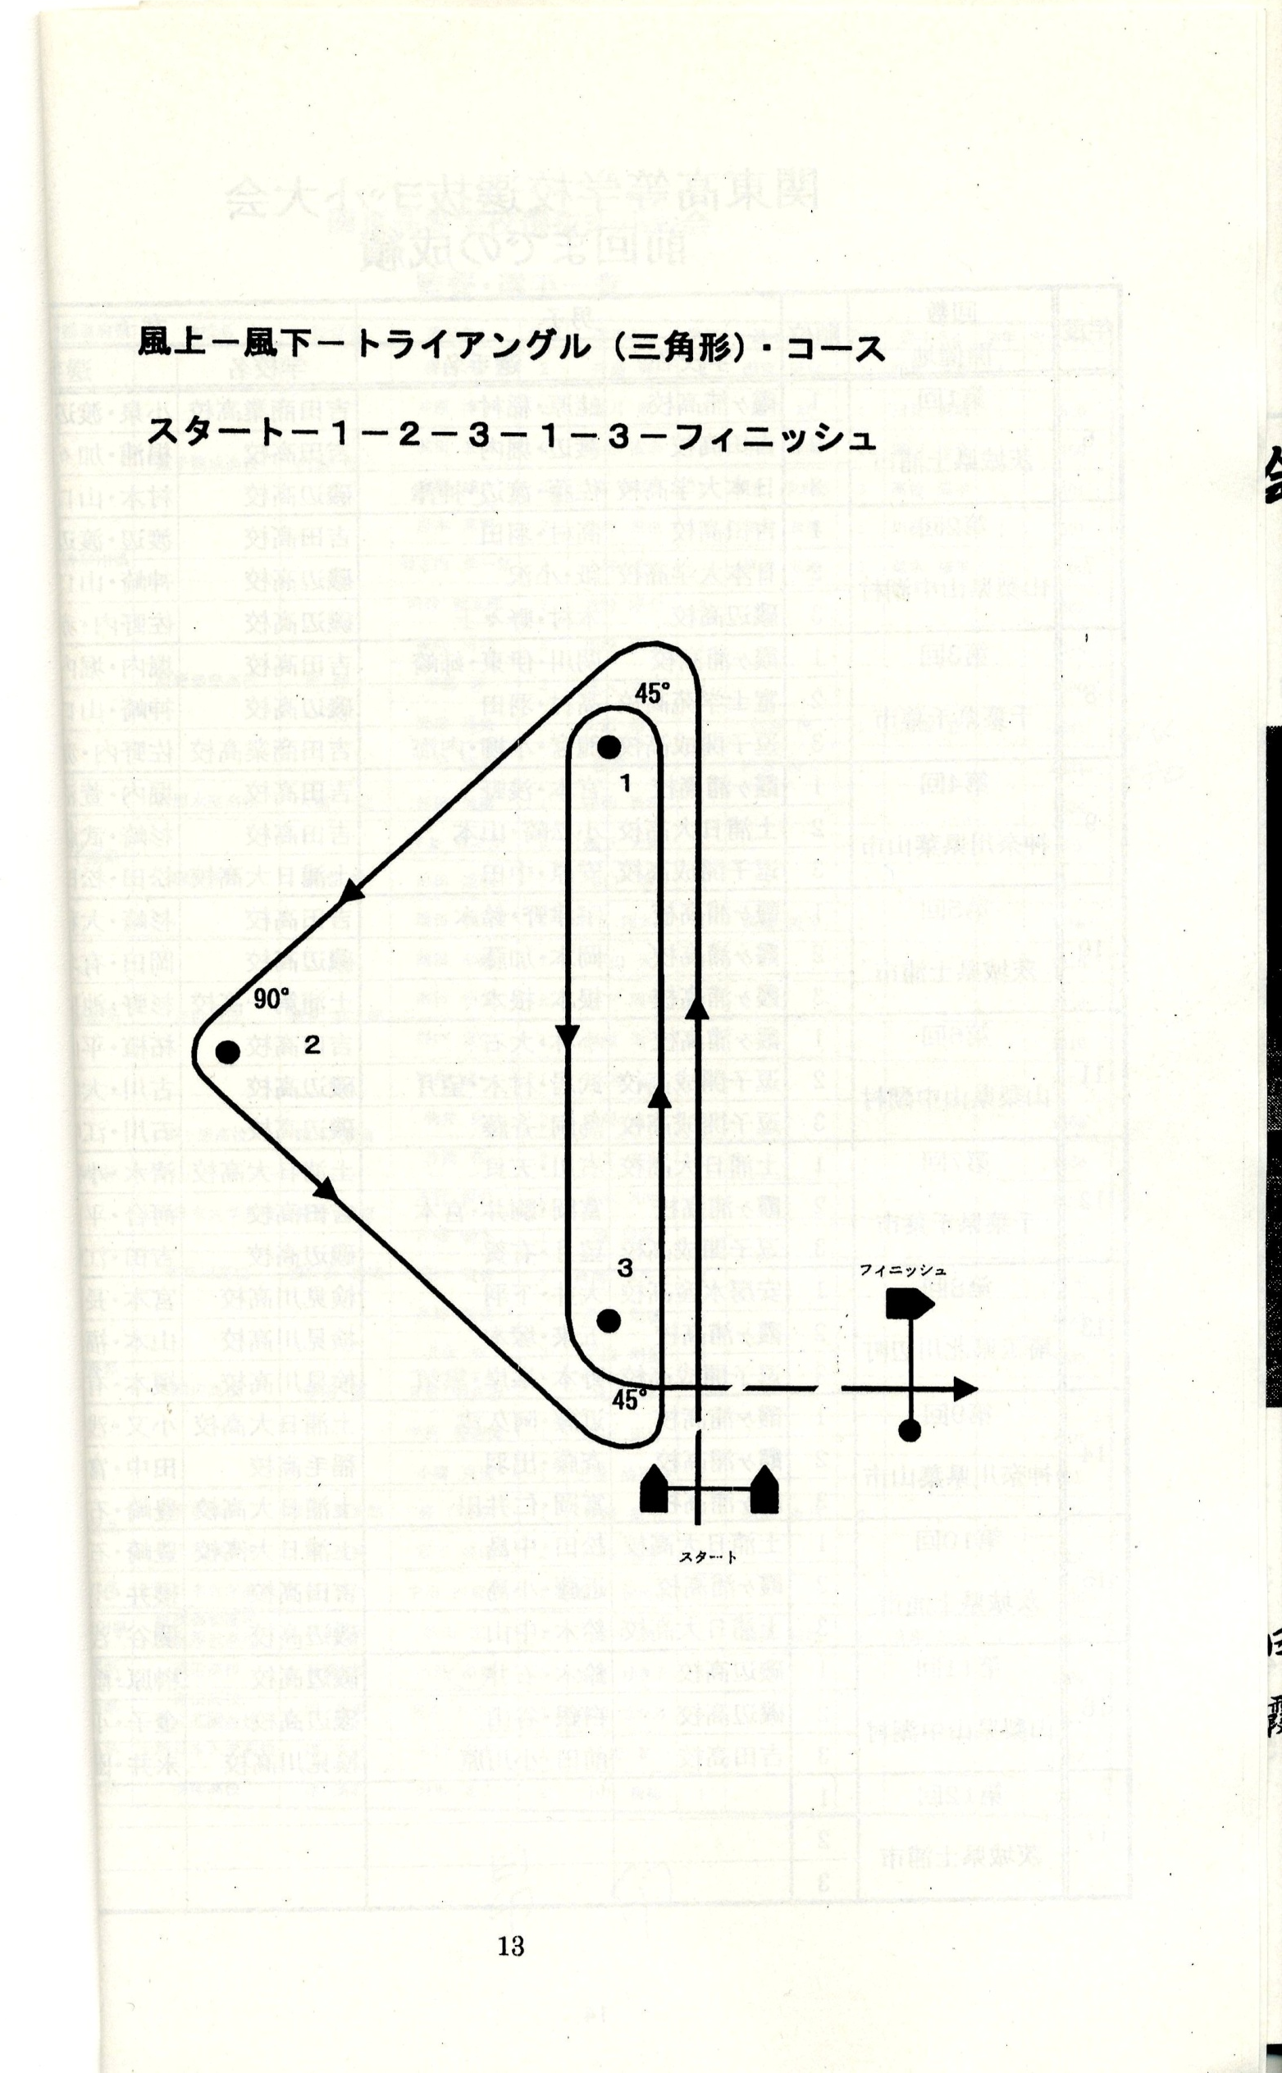
図B

